TUGAS
PERBAIKAN PERANGKAT KOMPUTER
“Pengelompokkan Piranti Input Berdasarkan Cara Kerjanya Berikut Contoh Perangkat Nya”

Di
S
U
S
U
N

Oleh :

MEGA KURNIA
1110013231176

PENDIDIKAN TEKNIK INFORMATIKA DAN KOMPUTER
FAKULTAS KEGURUAN DAN ILMU PENDIDIKAN
UNIVERSITAS BUNG HATTA
Tp 2014
PENGELOMPOKKAN PIRANTI INPUT BERDASARKAN CARA KERJANYA BERIKUT CONTOH PERANGKAT NYA

PIRANTI INPUT merupakan perangkat keras yang di gunakan oleh user atau pengguna untuk mengoprasikan komputer dan sebagai pintu masuk dari data yang akan di olah oleh piranti pemrosesan.
- Mouse
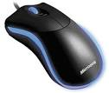
merupakan alat bantu untuk memberikan perintah dalam memproses data atau mengedit data. atau di sebut juga suatu alat yang berguna untuk menggerakan kursor yang akan memberi perintah untuk di prosesdi piranti pemrosesan.

- Keyboard

merupakan alat untuk memasukkan data maupun perintah ke piranti pemrosesan untuk di proses, biasanya terdiri atas rangkaian huruf, angka, dan tombol fungsi lainnya.
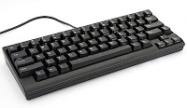

- Scanner

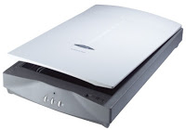
merupakan alat Bantu untuk memasukkan data berupa gambar atau grafic dan mengubahnya ke dalam bentuk digital.

- Joy Stick dan Games Paddle

Alat ini biasa digunakan untuk games komputer. biasanya berbentuk tongkat, sedangkan games paddle biasanya berbentuk kotak atau persegi terbuat dari plastik dilengkapi dengan tombol-tombol yang akan mengatur gerak suatu objek dalam komputer.
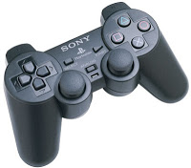

- kamera digital

merupakan alat untuk membuat suatu data digital yang bersifat audiovisual sperti fungsinya sebagai alat untuk merkam data berupa gambar atau foto dan merekam data berupa video.
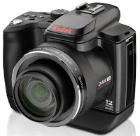

- Light pen

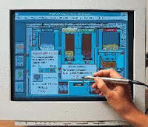
adalah pointer elektronik yang digunakan untuk modifikasi dan men-design gambar dengan screen (monitor). Light pen memiliki sensor yang dapat mengirimkan sinyal cahaya ke komputer yang kemudian direkam, dimana layar monitor bekerja dengan merekam enam sinyal elektronik setiap baris per detik.

Touchpad

Unit masukkan ini biasanya dapat kita temukan pada laptop dan notebook, yaitu dengan menggunakan sentuhan jari. Biasanya unit ini dapat digunakan sebagai pengganti mouse. Selain touchpad adalah model unit masukkan yang sejenis yaitu pointing stick dan trackball
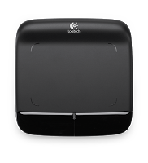

Barcode

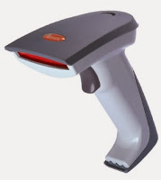
Barcode termasuk dalam unit masukan (input device). Fungsi alat ini adalah untuk membaca suatu kode yang berbentuk kotak-kotak atau garis-garis tebal vertical yang kemudian diterjemahkan dalam bentuk angka-angka. Kode-kode ini biasanya menempel pada produk-produk makanan, minuman, alat elektronik dan buku. Sekarang ini, setiap kasir di supermarket atau pasar swalayan di Indonesia untuk mengidentifikasi produk yang dijualnya dengan barcode.

Mikrofon dan Headphone

Unit masukan ini berfungsi untuk merekam atau memasukkan suara yang akan disimpan dalam memori komputer atau untuk mendengarkan suara. Dengan mikropon, kita dapat merekam suara ataupun dapat berbicara kepada orang yang kita inginkan pada saat chating. Penggunaan mikropon ini tentunya memerlukan perangkat keras lainnya yang berfungsi untuk menerima input suara yaitu sound card dan speaker untuk mendengarkan suara.
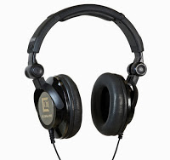

Graphics Pads

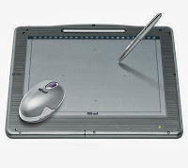
Teknologi Computer Aided Design (CAD) dapat membuat rancangan bangunan, rumah, mesin mobil, dan pesawat dengan menggunakan Graphics Pads. Graphics pads ini merupakan input masukan untuk menggambar objek pada monitor. Graphics pads yang digunakan mempunyai dua jenis. Pertama, menggunakan jarum (stylus) yang dihubungkan ke pad atau dengan memakai bantalan tegangan rendah, yang pada bantalan tersebut terdapat permukaan membrane sensitif sentuhan ( touch sensitive membrane surface). Tegangan rendah yang dikirimkan kemudian diterjemahkan menjadi koordinat X – Y. Kedua, menggunakan bantalan sensitif sentuh ( touch sensitive pad) tanpa menggunakan jarum. Cara kerjanya adalah dengan meletakkan kertas gambar pada bantalan, kemudian ditulisi dengan pensil.

